- Konzeptionsphase

1. Ziele des Dashboardprogramms

- Notendurchschnitt soll nicht 60/100 unterschreiten. Auf dem Dashboard soll ein dafür vorgesehener Kasten sein, der immer auf den ersten Blick einsehbar ist, und sich je nach Notendurchschnitt den Hintergrund auf rot wechselt (kritischer Notendurchschnitt) oder auf grün (guter Notendurchschnitt). Hinzu soll es in dem Kasten eine entsprechende Meldung geben.
- Unter dem Notendurchschnittskasten soll es eiDabei n Warnmelder geben, der über die Studiendauer alarmiert/informiert.
Dabei wird geschaut wieviele Module man in seiner bisherigen Studiendauer bearbeitet hat, und vergleicht es damit, wie viele Module man idealerweise zum jetzigen Zeitpunkt bearbeitet haben sollte
Falls man zu langsam ist, wird für den Nutzer eine Nachricht sichtbar, die zeigt, wie viele Module man pro Monat bearbeiten sollte, um das Studium noch in Regelstudienzeit zu schaffen

- Überblick über die Semester des Studiums, sowie deren Module
Der Student soll einen Überblick bekommen über die Semester des Studiums, und derer Module. Durch das scrollen dieser Module soll ein Überblick entstehen, was man schon bestanden hat, was nicht,
mit was für Noten man abschneidet, und wieviele Prüfungsversuche man gebraucht hat bzw. wieviele Prüfungsversuche man verbraucht hat bei den Modulen, die man noch nicht bestanden hat.

- Festlegen der angezeigten Inhalte auf dem Dashboard
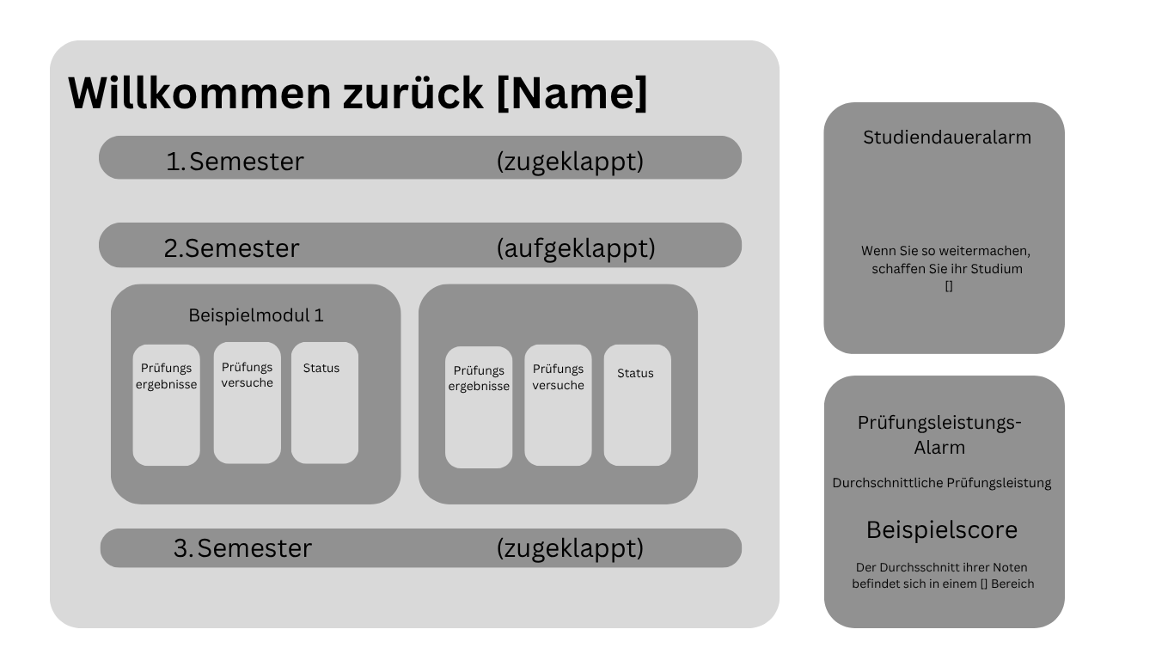

- Erstellen eines UML-Klassendiagramms

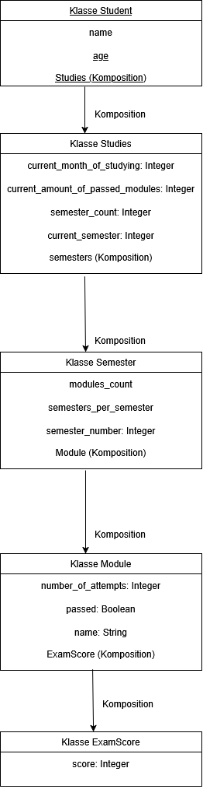
Die Beziehung zwischen den Klassen Student und Studies wird in diesem Modell als Komposition dargestellt, da die Klasse Studies nicht den allgemeinen Studiengang an sich beschreibt, sondern den individuellen Studienverlauf eines konkreten Studierenden. Die Attribute der Klasse Studies, wie zum Beispiel
current_month_of_studying, current_amount_of_passed_modules und current_semester, beziehen sich auf den persönlichen Fortschritt eines bestimmten Studenten. Ohne Bezug zu einem konkreten Studenten wären diese Werte fachlich nicht sinnvoll interpretierbar. Aus diesem Grund ist das Objekt Studies in diesem Modell eng an das Objekt Student gebunden.

Die Beziehung zwischen den Klassen Modul und Prüfungsleistung ist eine Komposition. Ohne Modul macht die Existenz einer Prüfungsleitung keinen Sinn.
Die Prüfungsleistung beschreibt das Ergebniss einer konkreten Leistung eines konkreten Moduls. Wird das Modul in diesem Modell entfernt, verliert die Prüfungleistung an Bedeutung

Bei der Beziehung zwischen den Klassen Semester und Module habe ich mich für eine Komposition entschieden, da die Klasse Module in meinem Modell kein allgemeines Modul aus einem Modulkatalog beschreibt, sondern ein konkretes Modul innerhalb des persönlichen Studienverlaufs eines Studierenden. Wesentliche Attribute dieser Klasse beziehen sich auf den individuellen Bearbeitungsstatus. So beschreibt beispielsweise das Attribut number_of_attempts, wie viele Prüfungsversuche ein bestimmter Studierender für ein bestimmtes Modul innerhalb eines bestimmten Studiengangs und Semesters benötigt hat. Auch das Attribut passed bezieht sich auf den individuellen Fortschritt des Studierenden. Daher ist das Modulobjekt in diesem Modell eng an das jeweilige Semester und den konkreten Studienverlauf gebunden, weshalb die Beziehung als Komposition modelliert wird.

Studiengang (Studies) besteht aus Semestern
Die Beziehung zwischen beiden Klassen ist eine Komposition. Die Existenz eines Semesters ist abhängig von der Existenz eines Studiengangs. Ein Semester wird als Bestandteil eines konkreten Studiengangs modelliert, und besitzt ohne dem entsprechenden Studiengang keine Bedeutung. Zudem beziehen sich die meisten Attribute eines Semesters auf den Fortschritt und die Organisation eines bestimmten Studiengangs.

- Machbarkeitsüberprüfung und Erproben von Umsetzungsmöglichkeiten in Python

Welche Pyhton Entwicklungsumgebung verwenden: Pycharm
Pycharm ist die Entwicklungsumgebung meiner Wahl, um mit Python zu programmieren. In meinen bisherigen Python-Projekten habe ich auch schon Pycharm verwendet, deshalb fühle ich mich mit der Bedienung vertraut.
Pycharm bietet ein übersichtliches Layout und hat viele integrierte Werkzeuge, die den Programmierablauf erleichtern.
Gerade die Ausgabe von Fehlermeldungen in der Konsole ist bei Pycharm sehr übersichtlich gestaltet, was es positiv hervorhebt gegenüber anderen gängigen Entwicklungsumgebungen
Zudem gibt es hilfreiche Features, wie das nachschlagen von Klassen in der Dokumentation per Rechtsklick auf die Klasse.

Welche Python Bibliotheken verwenden : flask, flask_sqlalchemy

flask: Ist ein einfaches Python-Webframework das durch ihre Einfache Bedienung und unkomplizierte Syntax gut geeignet ist für kleinere Webprojekte.
Außerdem bietet Flask mittels Jinja eine einfache Möglichkeit Python-Logik in HTML-Vorlagen einzubinden und Inhalte visuell auszugeben.
Dadurch kann die Hauptfunktion eines Dashboards, nämlich übersichtlich möglichst viele Informationen auf einmal zu zeigen, einfach umgesetzt werden

flask_sqlalchemy:
Gute Integration mit dem Flask-Framework durch Datenbankmodelle.
Ermöglicht das dauerhafte speichern von Daten.
Flask_SQLAlchemy stellt die Verbindung zwischen objektorientierter Modellierung und persistenter Datenspeicherung her.
Zudem wird die Verständlichkeit des Projekts erleichtert, weil die Tabellen als Python-Klassen und die Datensätze als Python-Objekte dargestellt werden.
Ein sql-basierter Ansatz erleichtert das modellieren saubererer Beziehungen zwischen Daten.
Die Pythonsyntax von Flask_SQLAlchemy ist für Python-Anwender leichter nachvollziehbar als die Syntax einer SQL-Sprache, da Datenbankoperationen komplett in Python-Syntax formuliert werden.

• Soll die Datenspeicherung in Dateien oder in einer Datenbank erfolgen?

Wie soll der Quellcode verwaltet werden?
Die Organisation der Projektstruktur ergibt sich aus den vorgegebenen Struktur der zentralen Projekt-Bibliothek – Flask
So ist von Flask vorgegeben, dass die jinja-Templates in einem seperaten Ordner „templates“ gespeichert werden sollen. Die Datenbankmodelle werden standardmäßig im Ordner „instance“ gespeichert
Die ausführbare Webapp befindet sich in einer Datei „app.py“. In dieser steht das Grundgerüst der Webapp. Hier wird auch angegeben, wo die Datenbank gepsiechert werden soll.
Hier befinden sich auch die Objekte für die Datenbankeinträge. Diese sind nur der Einfachkeit halber zu Demonstrationszwecken der Funktionalität hier deklaliert und wären NICHT in einem realen Projekt in dieser Form sichtbar sein.

Grafische Benutzeroberfläche oder Kommandozeile?

Antwort: Grafische Benutzeroberläche. Sie bietet eine intuitives bedienen der Benutzeroberfläche und erfordert kein Wissen von „Befehlen“ zum einsehen von Funktionen. Außerdem ist das primäre Ziel eines Dashboards auf einen Blick möglichst viele Informationen zu zeigen, und da ist eine grafische Darstellung deutlich sinnvolller und übersichtlicher.

4.

